10个多选题和5个大题

1、关于图像数字化过程（采样与量化）及图像表示，以下哪些陈述是正确的？124
(1) 采样是将空间上连续的图像变换成离散点的操作。
(2) 量化是将像素灰度转换成离散的整数值的过程。
(3) 对于8-bit量化，灰度值的数值范围是 $[1, 256]$。
(4) 一幅分辨率为 $M \times N$、量化bit数为 $g$ 的图像，其总数据量为 $M \times N \times g$ (bits)。

2.关于直方图（Histogram）和累积直方图（CDF）的性质，根据你提供的复习资料，以下哪些说法是正确的？BC：$H(255)$ 应该等于图像的总像素个数，即 $M \times N$。
A.两幅视觉上完全不同的图像，不可能拥有完全相同的直方图。
B.累积直方图（CDF）具有单调递增（Monotonically increasing）的特性，其数值永远不会下降。
C.直方图丢失了图像的空间信息（Spatial Information），因此无法从直方图完全重建（Reconstruct）原始图像。
D.对于一幅 M×N 的8-bit图像，其累积直方图的最后一个值 H(255) 等于 255。

3.关于直方图均衡化（Histogram Equalization）及曝光与对比度的关系，以下哪些描述是正确的？BCDE
A.曝光过度（Overexposed）的图像，其直方图的大部分像素会挤在左侧（暗部区域）。
B.直方图均衡化的主要思想是将图像的直方图分布变得近似均匀（Uniform），从而增强对比度。
C.直方图均衡化是基于累积直方图（CDF）的一种点操作（Point Operation）。
D.低对比度（Low contrast）的图像，其直方图通常分布在一个很窄的灰度范围内。
E. 直方图均衡化是一种非线性（Non-linear）的点操作，其映射函数来源于图像的累积分布函数（CDF）。

4.关于平滑滤波器（Smoothing Filters）及其性质，根据提供的资料，以下哪些说法是正确的？ ADE
A.高斯滤波器（Gaussian Filter）是可分离的（Separable），这意味着一个2D高斯核可以分解为两个1D核的卷积，从而降低计算复杂度。
B.盒式滤波器（Box Filter）给予邻域内所有像素相同的权重，这使得它比高斯滤波器产生的模糊效果更平滑、更自然。
C.随着滤波器尺寸（Kernel Size）的增加（例如从 7×7 增加到 41×41），图像的模糊程度会逐渐减弱。
D.平滑滤波器的主要用途包括降低随机噪声（Noise Reduction）和作为图像金字塔的预处理。
E. 如果滤波器核是中心对称的（例如高斯核或盒式核），那么卷积和相关的计算结果是完全一致的。
5.关于边缘检测（Edge Detection）及Canny算子，以下哪些说法是正确的？ ACD
A.图像的梯度（Gradient）是一个向量，其方向垂直于边缘方向，且幅值（Magnitude）代表边缘的强度。
B.Canny边缘检测中的非极大值抑制（NMS）的主要目的是连接断裂的边缘。
C.Sobel算子比Prewitt算子效果更好，因为它在计算差分的同时使用了加权平滑（类似高斯），对噪声更鲁棒。
D.Canny算法中的滞后阈值（Hysteresis Thresholding）使用两个阈值：弱边缘只有在连接到强边缘时才会被保留。

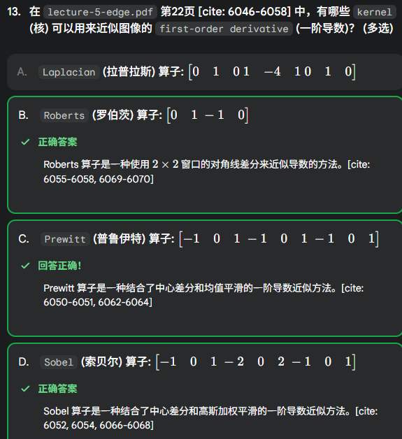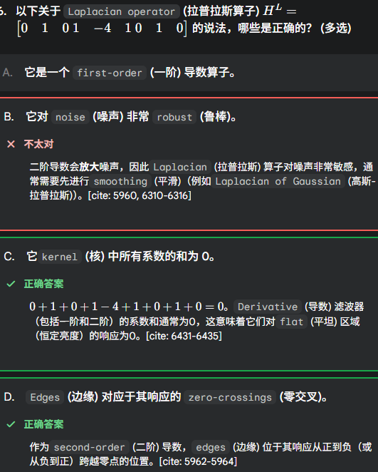

Q6. About Dilation (膨胀), which statements are TRUE?
A. Dilation grows (expands) foreground regions in a binary image
B. Dilation can connect separated objects depending on the structuring element
C. Dilation is computed by checking whether the structuring element fits completely inside the object
D. Dilation is equivalent to convolution with a structuring element followed by thresholding
Correct Answers: A, B, D
(Reason: C is erosion’s rule; D matches dilation’s Minkowski addition interpretation.)

Q2. About Erosion (腐蚀), which statements are TRUE?
A. Erosion shrinks foreground regions
B. Erosion can eliminate small noise components
C. Erosion keeps a foreground pixel only if the SE fits inside the object at that pixel
D. Erosion always breaks objects into disconnected parts regardless of the SE
Correct Answers: A, B, C
(D is false; the effect depends on the SE size/shape.)

Q3. Which statements about Opening and Closing are TRUE?
A. Opening = Erosion followed by Dilation
B. Closing = Dilation followed by Erosion
C. Opening removes small protrusions but preserves overall shape
D. Closing fills small holes and gaps in objects
Correct Answers: A, B, C, D

Q1. Why are corners good features?
A. A flat region patch may match many locations in another image
B. An edge patch is ambiguous along the edge direction
C. A corner patch has strong intensity changes in multiple directions
D. Corners usually have low gradient magnitude
Correct Answers: A, B, C
（D错误：角点梯度大且多方向显著。）

Q2. About the structure tensor M in the Harris detector, which statements are TRUE?
A. M is computed from image derivatives Ix,IyI_x, I_yIx​,Iy​
B. The eigenvalues λ1,λ2\lambda_1, \lambda_2λ1​,λ2​ describe intensity changes in different directions
C. If both eigenvalues are small → flat region
D. If both eigenvalues are large → edge region
Correct Answers: A, B, C
（D错误：两个特征值都大 → corner，而不是 edge。）

**Q3. About the Harris response function
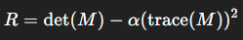 which statements are TRUE?
A. Corners have large positive R
B. Edges usually produce negative R
C. Flat regions have R≈0
D. Harris detector is both rotation invariant and scale invariant
Correct Answers: A, B, C
（D错误：Harris 旋转不变，但 不具有尺度不变性。）

Q. Which statements about the Hough Transform for line detection are TRUE? ABCD
A. Each edge pixel in the image votes for a curve in the parameter space.
B. Collinear edge pixels correspond to curves that intersect at a common point in parameter space.
C. The (k,d) line representation cannot detect vertical lines because the slope becomes infinite.
D. Using the polar form ρ=xcosθ+ysinθ solves the problem of representing vertical lines.

Q. Which of the following statements about color image processing are TRUE?ABCD
A. RGB mixes luminance and chrominance, making tasks like brightness adjustment prone to altering color.
B. Converting RGB images to grayscale using simple averaging may make green regions appear too dark.
C. YUV (or YCbCr) separates luminance from chrominance, which is useful for compression such as JPEG.
D. Indexed color images store a color palette and store pixel values as indices rather than full RGB triples.

⭐ 【多选题 1：模板匹配与金字塔】
关于 Template Matching（模板匹配） 和 Image Pyramid（图像金字塔），以下哪些说法是正确的？
A. 模板匹配需要在整张图像中滑动窗口，因此计算量可能很大。
B. 当目标在图像中出现大小变化时，可以通过图像金字塔解决尺度问题。
C. 模板匹配天然具有旋转不变性，因为模板会自动适应目标方向。
D. 模板匹配常用的相似度度量包括 SSD 和 NCC。
答案：A、B、D

⭐ 【多选题 2：特征点与描述子】
下列哪些属于 Feature-based Matching（基于特征点的匹配） 的核心组成部分？
A. 提取关键点（keypoints），例如 Harris 或 SIFT 角点。
B. 为关键点生成特征描述子（descriptor）。
C. 使用描述子在不同图像中寻找最相似的关键点对。
D. 只要描述子相似即可直接使用，无需进一步剔除错误匹配。
答案：A、B、C

⭐ 【多选题 3：RANSAC 与鲁棒匹配】
关于 RANSAC，下列哪些说法是正确的？
A. RANSAC 通过随机采样小部分匹配点来估计几何变换模型。
B. RANSAC 的核心是寻找“支持点最多”的模型，从而剔除错误匹配点。
C. RANSAC 只能用于位置匹配，不能用于仿射或单应性变换的估计。
D. RANSAC 能解决 outliers（离群匹配点）导致模型拟合失败的问题。
答案：A、B、D

Smoothing Filters (平滑滤波器：通过average (summation (求和/平均)) 来blur (模糊) 图像)：1、Box Filter (盒式滤波器) / Mean Filter (均值滤波器)；2、Gaussian Filter (高斯滤波器)
Sharpening Filters (锐化滤波器：通过differentiation (微分/求差) 来 highlight (突显) 过渡)：1、Laplacian filter (拉普拉斯滤波器) ；2、Unsharp Masking (USM, 锐化掩模)
• 一阶导数 (First-Order): Prewitt, Sobel, Roberts。 • 二阶导数 (Second-Order): Laplacian (拉普拉斯)。
算子类型 | 数学原理 | 空间滤波器结构特征
一阶导算子 | 寻找变化率的峰值（Peak）。 | 核系数通常从负值平滑过渡到正值。通常用于计算梯度（Gradient）。
二阶导算子 | 寻找零交叉（Zero-crossing）（即一阶导数达到峰值的地方）。 | 核中心系数符号与周围系数符号相反，反映 $x_{i+1} - 2x_i + x_{i-1}$ 的结构。

计算大题
数字图像有选择和大题，大题有一道给卷积核和图像，让你算结果。一道膨胀和腐蚀，只要画结果。基本上都是ppt上的例子。
应该也是这么出，一道卷积，一道膨胀腐蚀，一道傅里叶变换，一道直方图
师兄说他们那年傅里叶变换考了一道证明题：证明如果图片中心只有一个白点（其余全黑），它的傅里叶变换结果是一张全白（或均匀亮色）的图片。

没有计算题，都是简答题类似。

1、直方图大题：算流程
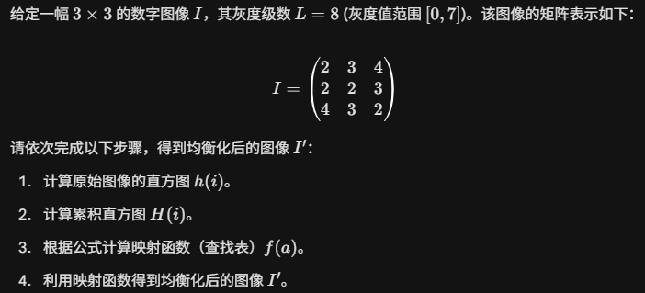
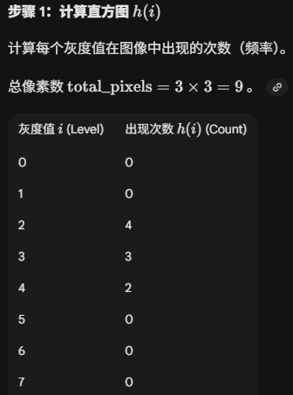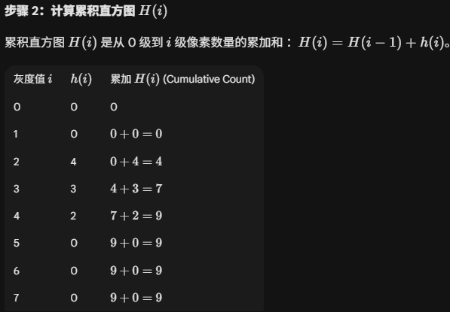
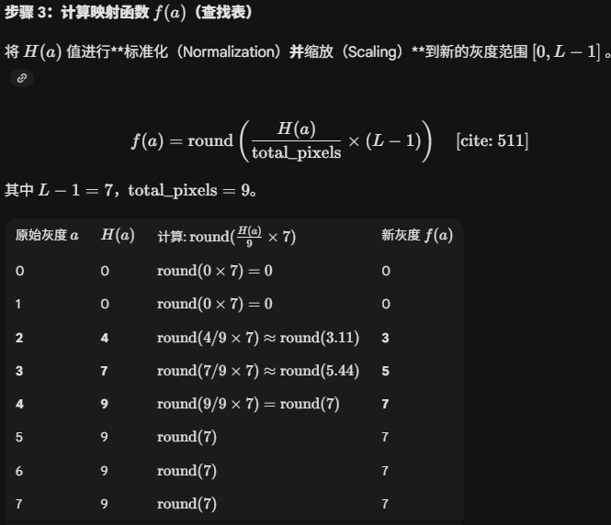
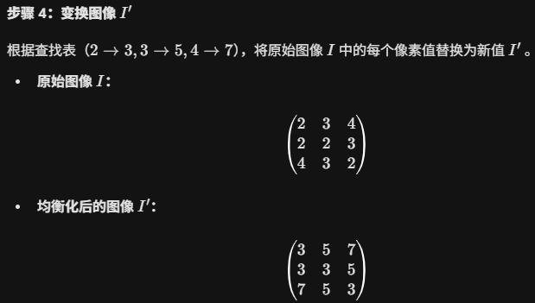

2、卷积大题：
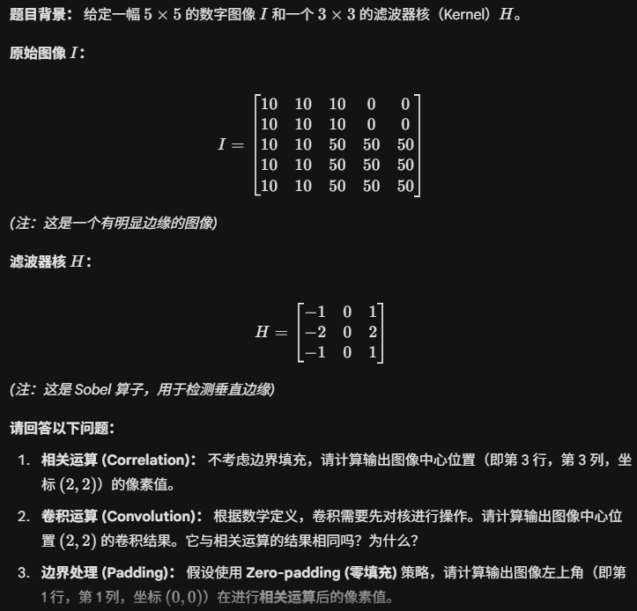
该滤波器核 $H$ 的系数之和是多少？根据其系数的正负分布，它属于 Smoothing Filter（平滑滤波器） 还是 Difference Filter（差分滤波器）？
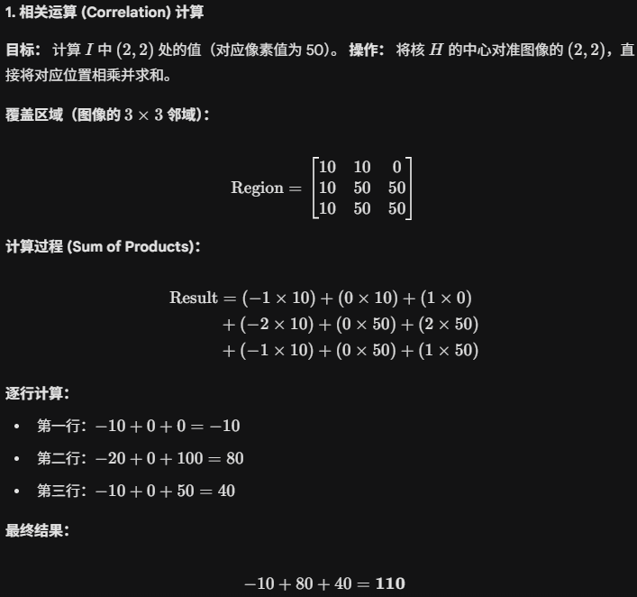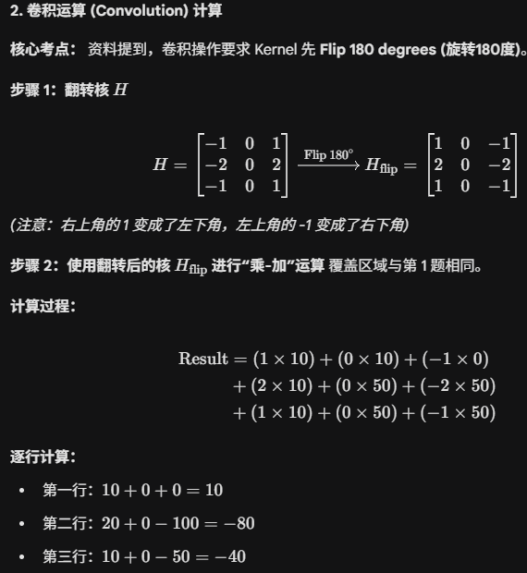
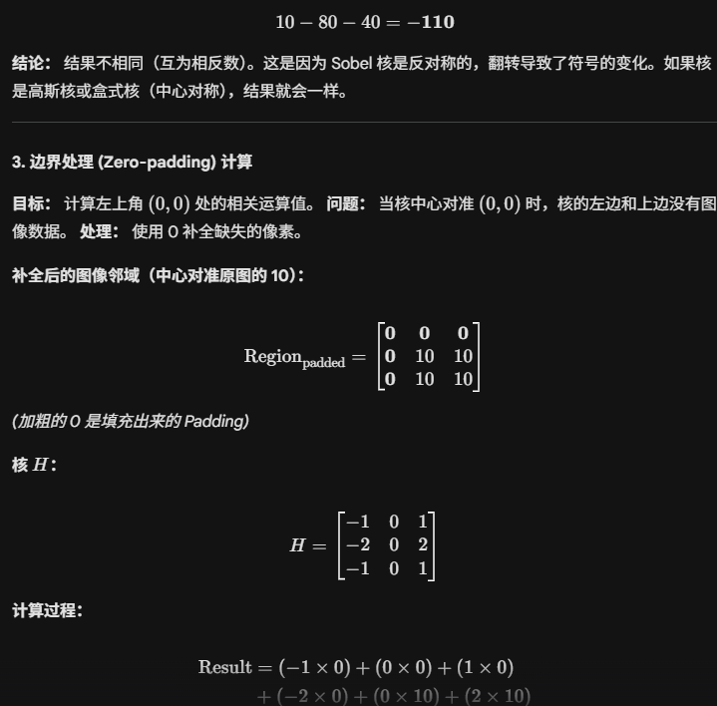

3. "最优" 检测器：Canny Edge Detector (Canny边缘检测)
Describe the main steps of the Canny edge detection algorithm and briefly explain the purpose of each step.
Answer:
- Gaussian smoothing: Reduce noise.
- Gradient computation (Sobel): Estimate edge strength and direction.
- Non-maximum suppression: Thin edges by keeping only local maxima along the gradient direction.
- Hysteresis thresholding: Use high/low thresholds to keep strong edges and connect weak edges linked to them; discard noise.

Q1. Color Image Enhancement (Rationale & Application) You are given a low-contrast, dark color image of a forest (RGB format). You want to enhance the visibility of details without distorting the natural colors (i.e., without shifting the Hue). (a) Explain why performing Histogram Equalization directly on the R, G, and B channels independently is a bad idea. (b) Propose a step-by-step pipeline to solve this using the HSI color space.

Answer Key: (a) Rationale: RGB channels are correlated. Modifying them independently changes the ratio between R, G, and B, which alters the chromaticity (Hue/Saturation). This leads to unnatural color artifacts. (b) Pipeline: 1. Convert RGB to HSI. 2. Extract the Intensity (I) component. 3. Apply Histogram Equalization (or Gamma Correction) only to the I component. 4. Keep H and S components unchanged. 5. Convert the modified HSI back to RGB.

